¿Bueno o malo para la salud?

Read the sentences below and decide whether the food/ drink item is good or bad for your health. Then, fill in the blank with bueno/ malo using the appropriate ending.

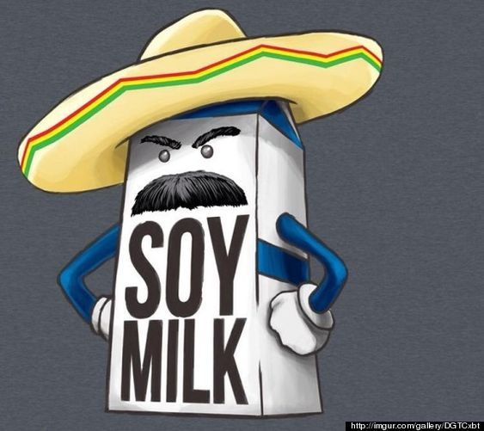
1. Las frutas son __buenas________ para la salud.
2. El tocino es ________________ para la salud.
3. Las galletas son ________________ para la salud.
4. La leche es ________________ para la salud.
5. El té helado es ________________ para la salud.
6. Las papas fritas son ________________ para la salud.
7. El perrito caliente es ________________ para la salud.
8. Las fresas son ________________ para la salud.
9. Las naranjas son ________________ para la salud.
10. La pizza es ________________ para la salud.
11. La manzana es ________________ para la salud.
12. Las hamburguesas son ________________ para la salud.
13. La ensalada es ________________ para la salud.
14. El refresco es ________________ para la salud.
15. La sopa de verduras es ________________ para la salud.

ANSWER KEY BELOW

ANSWER KEY

Las frutas son __buenas________ para la salud.
2. El tocino es MALO para la salud.
3. Las galletas son MALAS para la salud.
4. La leche es BUENA para la salud.
5. El té helado es MALO para la salud.
6. Las papas fritas son MALAS para la salud.
7. El perrito caliente es MALO para la salud.
8. Las fresas son BUENAS para la salud.
9. Las narnajas son BUENAS para la salud.
10. La pizza es MALA para la salud.
11. La manzana es BUENA para la salud.
12. Las hamburguesas son MALAS para la salud.
13. La ensalada es BUENA para la salud.
14. El refresco es MALO para la salud.
15. La sopa de verduras es BUENA para la salud.

